СИСТЕМОЛОГИЯ ПРАВОВОГО РЕГУЛИРОВАНИЯ ИНФОРМАЦИОННЫХ ОТНОШЕНИЙ

Д. А. Ловцов,
заведующий кафедрой правовой информатики, информационного права и математики Российской академии правосудия, доктор технических наук, профессор, заслуженный деятель науки РФ

Одним из важных направлений современного правоведения (юриспруденции) является разработка эффективных способов правового регулирования различных информационных отношений, возникающих в информационной сфере (секторе) общественно-производственной деятельности, а также эффективного организационно-правового обеспечения информатизации правоохранительной системы государства. Сложность данного направления обусловлена тем, что практически все общественно-производственные отношения имеют информационную составляющую, и поэтому информационно-правовой характер носят многие нормы различных отраслей права (например, нормы Налогового кодекса РФ о декларировании и отчётности, нормы Земельного кодекса РФ о мониторинге земли и информировании, нормы Уголовно-процессуального кодекса РФ о процессуальных действиях со свидетелями и другими лицами и др.).
Вместе с тем можно выделить информационные отношения, представляющие собой одновременно и средство для достижения конкретных целей (как в предыдущих примерах) и определённый результат именно информационной деятельности (например, отношения, возникающие при производстве и распространении массовой информации, при применении механизмов информационной безопасности, при создании и функционировании ГАС «Выборы», ГАС «Правосудие» и др.). Правовое регулирование данного класса информационных отношений – информационных отношений в информационной сфере (инфосфере) общественно-производственной деятельности или, иначе, целевых информационных отношений представляет предмет относительно новой комплексной отрасли права – информационного права.
В данной предметной области получили широкое признание работы отечественных учёных академика Б. Н. Топорнина, профессоров Ю. М. Батурина, И. Л. Бачило, А. Б. Венгерова, В. А. Копылова, В. Н. Лопатина, М. М. Рассолова и многих других, посвящённые различным аспектам проблемы эффективного правового регулирования информационных отношений и информатизации правовой системы. Вместе с тем ощущается потребность в систематизации, обобщении и дальнейшей разработке имеющихся результатов, полученных специалистами различных научных школ.
Возникновение отрасли (начало 80-х гг.) связано с возрастающей ролью информации в современном постиндустриальном обществе и идущем ему на смену информационно-кибернетическом обществе. Это обусловлено, прежде всего, широким распространением информационно-компьютерных технологий и внедрением глобальных информационно-компьютерных телекоммуникационных (телематических) сетей, создающих принципиально новые возможности и стимулы для развития экономики и изменения общественных отношений, включая появление большого разнообразия новых информационных отношений, что, в свою очередь, приводит к необходимости создания адекватной нормативно-правовой базы.
В 2000 г. лидерами стран G8 – большой «восьмёрки» (Великобритания, Германия, Италия, Канада, Россия, США, Франция, Япония) принята «Окинавская Хартия глобального информационного общества» (г. Окинава, Япония, 22.07.2000), признающая наступление разновидности постиндустриального общества – информационного общества и содержащая цели, задачи и способы совместного согласованного внедрения и использования информационно-компьютерных технологий (ИКТ) во всех сферах общественно-производственной деятельности государств-участников. Большое значение в Хартии уделяется организационно-правовому обеспечению (ОПО) внедрения и использования ИКТ (только качественное релевантное ОПО может обеспечить эффективность внедрения и использования ИКТ). С другой стороны, ИКТ, реализованные на базе средств телематики и вычислительной техники сами представляют собой базовые элементы информационно-технического обеспечения (ИТО) любой профессиональной деятельности, включая правовую (только качественное релевантное ИТО может обеспечить повышение рациональности организации и эффективности профессиональной деятельности).
Актуальными проблемами новой отрасли права являются, в частности, проблема разрешения конфликта между публичными и частными интересами (доступ и ограничение доступа граждан к информации), проблема правового обеспечения деятельности средств массовой информации, проблема защиты (обеспечения качества) информации, включая персональные данные, проблема правового обеспечения информационной безопасности личности, общества и государства.
Особый круг проблем представляет регулирование правоотношений в сфере компьютерной информации и электронного документооборота (проблема «легитимизации» электронного документооборота, доменные споры, правовой режим Интернет-сайтов и др.).
Проводимые в России с конца 70-х гг. прошлого века теоретико-прикладные исследования проблем эффективного правового регулирования информационных отношений, возникающих в общественно-производственной деятельности, а также организационно-правового обеспечения информатизации правовой системы государства в настоящее время характеризуются качественно новыми условиями.
В 2006 г. завершено создание (в соответствии с Федеральной целевой программой (ФЦП) «Развитие судебной системы России (2002 – 2006 годы)», утв. Постановлением Правительства РФ от 20 ноября 2001 г. № 805) Государственной автоматизированной системы (ГАС) Российской Федерации «Правосудие», представляющей собой первую отечественную крупномасштабную территориально-распределённую информационно-правовую систему, обеспечивающую формирование единого информационного пространства судебной системы России и информационно-аналитическую поддержку судопроизводства на базе принципа сбалансированности информационных потребностей граждан, общества и государства (баланса между потребностью свободного обмена информацией и необходимыми ограничениями на её распространение).
Завершён также первый этап широкомасштабного процесса создания правительственной сетевой инфраструктуры в России (в соответствии с ФЦП «Электронная Россия (2002 – 2010 годы)», утв. Постановлением Правительства РФ от 28 января 2002 г. № 65 // СЗ РФ. 2002. № 5. Ст. 531), в результате которого возникли и поддерживаются осведомляющие Интернет-сайты всех органов власти, обеспечивающие практически полную информационную определённость в отношении их государственной деятельности.
Данные значимые достижения определяют потребность в комплексном (системном) проведении дальнейших многоаспектных теоретико-прикладных исследований информационных правоотношений в условиях формирования информационного общества. В частности, остаётся актуальной задача научного исследования юридической природы, состава (компонентов), структуры и признаков информационных правоотношений (информационных отношений, урегулированных нормами права) в информационной сфере общественно-производственной деятельности, т. е. целевых информационных правоотношений, являющихся предметом информационного права.
Кроме того, интерес для научного исследования (например, в рамках формирующихся научно-правовых дисциплин «Системология информационного права» и «Правовая информология») представляют также теоретико-информационные аспекты и информационное действие права в целом (прежде всего, обеспечивающие информационные правоотношения, являющиеся средством достижения определённых целей в различных отраслях права) и правовые аспекты информологии (главным образом, организационно-правового обеспечения информатизации правоохранительной системы государства).
Исследованию целевых информационных правоотношений – информационных правоотношений в инфосфере, т.е. урегулированных нормами информационного права информационных отношений в инфосфере, посвящена авторская монография «Системология информационных правоотношений» (14,5 п. л.), изданная в 2008 г. (см. рисунок). Отдельные материалы написаны в соавторстве с аспирантами: Е. Ю. Быковой, А. А. Верхоглядовым, Е. Ю. Лепихиной, М. А. Харьковским в ходе научного руководства их диссертационными исследованиями в предметной области информационного права.
Актуальность научного исследования информационных правоотношений в инфосфере, обусловлена практической необходимостью выявления и обоснованного уточнения предмета информационного права, что, в свою очередь, обусловлено необходимостью определения роли и места информационного права в системе права и российской правовой системе. Кроме того, представляется целесообразным оценить современное состояние развития информационно-правового знания и его влияние на системологию информационных правоотношений и информационное законодательство как у нас в стране, так и за рубежом.

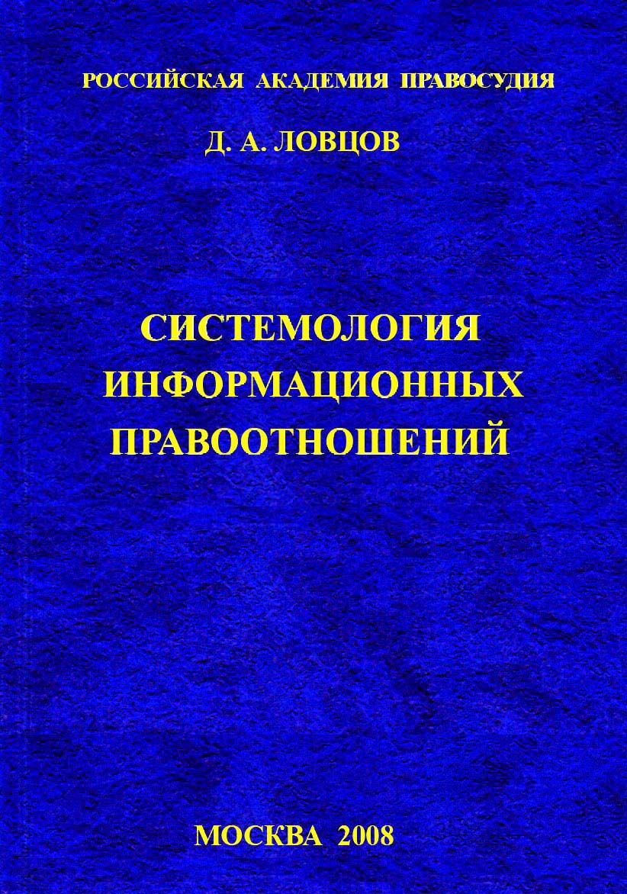

В монографии проведены системный анализ информационной сферы общественно-производственной деятельности, моделирование наиболее существенных информационных правоотношений и разработка концептуальных основ научного исследования реальных систем правового регулирования, на основе которых разработан ряд предложений по совершенствованию информационных правоотношений в инфосфере. В частности:
- проведено концептуально-логическое моделирование предметной области исследований – инфосферы, позволившее определить (уточнить) фундаментальные информологические понятия, необходимые для исследования субъектов информационных отношений (правоотношений) в инфосфере;
- осуществлена декомпозиция основных информационных отношений в инфосфере, позволившая выявить основные способы (направления) обеспечения информационной безопасности субъектов информационных отношений (правоотношений) и осуществить логическую классификацию информационных правоотношений: обеспечивающих и целевых – в инфосфере;
- обоснованы состав и структура информационного правоотношения, что позволило выявить, чем обусловлено выделение данного класса правоотношений в особый род общественных правоотношений, а именно, их особыми объектами: информационно-правовым режимом (для всех информационных правоотношений: целевых и обеспечивающих) и связанной с ним информационной деятельностью в инфосфере (для целевых информационных правоотношений);
- проведена детальная функциональная классификация и систематизация информационных правоотношений, в которые вступают участники деятельности СМИ (в частности, телерадиокомпаний), а также выявлены основные проблемы и нерешённые вопросы, возникающие в тех или иных видах таких правоотношений, являющиеся базой для обоснования правового статуса участников информационных правоотношений в области СМИ;
- обоснованы состав и феноменологическая структура сознания (модель личности) «информационного деятеля», на основе которых проведена продуктивная классификация «информационного оружия» как деструктивного информационного воздействия;
- обоснованы состав, структура (функционально-логическая и феноменологическая) и виды правосознания как сферы общественного, группового и индивидуального сознания, отражающей правовую действительность, а также уточнены задачи формирования правосознания как основного объекта информационно-правового воздействия различного характера;
- на основе многоуровневого подхода обоснован предмет науки и отрасли информационного права: основными (предметными или отраслевыми) информационными правоотношениями, регулируемыми исключительно нормами информационного права, являются информационные правоотношения в области:
- средств обеспечения информационной безопасности личности, общества и государства (институт тайны, институт информационных прав и свобод и др.);
- средств массовой информации (институт прав телерадиовещателей и др.);
- средств автоматизации (включая АИС, АСУ, ГАС) и электронно-вычислительной техники (институты электронного документооборота, электронной подписи, программно-математического обеспечения и др.);
- средств телематики (включая глобальные телематические сети «Интернет», «Релком», «Ситек», «Sedab», «Remart» и др.) (институты телекоммуникаций и связи и др.);
- осуществлена продуктивная классификация прагматических видов тайны как правового режима привилегированной информации, позволившая разработать концептуально-логическую реляционную (табличную) модель юридического понятия «тайна» как основы создания единой системы взаимно однозначной связи типов возможных информационных правонарушений и видов релевантных санкций, а также функционально достаточного непротиворечивого комплекса охранительных информационно-правовых режимов;
- проведён комплексный сравнительно-правовой анализ моделей развития национальных законодательств в области коммерческой тайны, позволивший уточнить рациональный модельный вариант на основе учёта обоснованных предложений об установлении ответственности за незаконное скрытие коммерческой информации, о конкретизации круга субъектов, об определении персональных перечней сведений, не составляющих коммерческой тайны;
- проведён комплексный сравнительно-правовой анализ основных правовых проблем и особенностей моделей развития национальных законодательств в области электронного документооборота и электронной подписи, позволивший уточнить рациональный модельный вариант, что подтверждается результатами практического решения задачи правового выхода из конфликта в системе электронных платежей Центрального банка Российской Федерации («АСБР-Москва»), полученными коллективом разработчиков-исследователей с участием автора;
- проведён анализ специфических особенностей информационных правоотношений в инфосфере и соответствующих необходимых условий обеспечения эффективности их правового регулирования на основе обоснованных в работе продуктивных классификаций и уточненных рациональных моделей: специалисты по информационному праву должны обладать определёнными знаниями из смежных научных отраслей, таких, в частности, как:
- информология и криптология (подотрасль «Право информационной безопасности»);
- информатика («Компьютерное право»);
- журналистика («Медиа-право»);
- телематика («Интернет-право»);
- рассмотрены концептуальная структура современного понятия (объект, угроза, направления обеспечения, политика, субъекты) информационной безопасности судебных автоматизированных информационных систем и соответствующих общественных отношений субъектов обеспечения информационной безопасности, возникающих в связи с использованием АИС, а также определены основные направления и проблемы правового регулирования деятельности по обеспечению информационной безопасности судебных АИС, в том числе освещена проблема юрисдикции информационных отношений с участием иностранных и международных судов, а также сформулированы и апробированы обоснованные предложения по коррекции существующей Концепции информатизации судов общей юрисдикции и системы Судебного департамента в отношении обеспечения информационной безопасности и правового регулирования деятельности судебных АИС;
- проведён комплексный сравнительный анализ информационных моделей (цели создания, функциональные подсистемы, показатели целевой и технологической эффективности) ГАС РФ «Правосудие» и ICMS США (Integrated Court Management Systems – «Интегрированные судебные управляющие системы»), позволивший определить основные организационно-правовые и информационно-технологические проблемы создания и внедрения ГАС РФ «Правосудие», требующие первоочередного решения;
- логически обоснована концептуальная трёхуровневая модель современного информационно-правового знания как составной части правоведения (юриспруденции) с целью определения места и роли новой комплексной отрасли – информационного права в существующей трёхкомпонентной системе общественных, естественных и технических наук, а также направлений развития информационно-правового знания в качестве новых научных отраслей (в частности, правовой информологии, системологии информационного права, системологии правового регулирования и др.) и новых институтов информационного права;
- рассмотрены общетеоретические аспекты разработанной системологической концепции проблемно-ориентированного варианта комплексного «ИКС»-подхода («информационно-кибернетическо-синергетического») как общей методологии исследования правозначимых явлений как сложных систем, предназначенная для разработки адекватного формально-теоретического аппарата – системологии правового регулирования, который позволит формализовать решение основных теоретических проблем правопонимания, а также обеспечит как выработку обоснованных требований к организационно-правовому и информационно-техническому обеспечению процесса правового регулирования, так и количественную оценку эффективности и качества последнего;
- рассмотрены теоретические аспекты разработанной исходной системообразующей концептуальной модели (парадигмы) формальной постановки комплекса взаимосвязанных прагматических проблем обеспечения информационной безопасности эргасистемы и их упорядоченного решения с учётом целевого применения эргасистемы, а также – рациональной (как показала практика) авторской концепции защищённости формализованной информации, перерабатываемой в эргасистеме по заданной технологии, основанной на применении принципа ситуационного регулирования степенью неопределённости знания криптоаналитиком семантики привилегированной информации и применении инвариантной структуры контроля и защиты информации от искажения при переработке, от разрушения при эксплуатации, а также от раскрытия и модификации;
- рассмотрены состояние проблемы правового сдерживания информационно-компьютерной преступности, современные понятия компьютерных противоправных деяний (компьютерных преступлений и преступлений в сфере компьютерной информации), их возможные классификации, уголовно-правовая и криминалистическая характеристики, а также основные законодательно-правовые способы и средства защиты компьютерной информации;
- проведён комплексный анализ международно-правового обеспечения глобального информационного обмена, включая правовые основы участия России в международном информационном обмене, международно-правовые основы сотрудничества в информационной сфере и правовой анализ международных принципов регулирования глобального электронного документооборота, а также разработан ряд предложений по совершенствованию международно-правового обеспечения глобального информационного обмена (в частности, предложения по пункту 5 Повестки дня Постоянного совета партнёрства Россия – ЕС относительно «борьбы с киберпреступностью» и «защищённостью документов» и предложения по вопросам международного сотрудничества в сфере организационно-правового и нормативно-методического обеспечения компьютерных технологий судопроизводства), реализация которых позволит сделать определённые шаги в направлении гармонизации национальных законодательств в области глобального информационного обмена на базе единых общепризнанных принципов и подходов, обоснования таких принципов и подходов и заключения взаимовыгодных международных соглашений, соответствующих Концепции согласованного развития человечества.
Общие принципы моделирования, терминологический аппарат, концепции и способы совершенствования информационных правоотношений в инфосфере, а также вопросы совершенствования их изучения (включая концептуальные вопросы непрерывной информационной подготовки юриста и двухпрофильного специалиста – «информатика-юриста») получили широкое обсуждение в 2004 – 2008 гг. на Межвузовском постоянно действующем научном семинаре Российской академии правосудия «Информатизация правосудия», руководимом автором, а также в открытой печати. Учтены также конструктивные предложения рецензентов, среди которых:
заслуженный юрист Российской Федерации, доктор юридических наук, профессор С. В. Запольский, заведующий кафедрой финансового права Российской академии правосудия.
доктор юридических наук, профессор В. Б. Исаков, заведующий кафедрой теории права и сравнительного правоведения Государственного университета – Высшей школы экономики.
Монография предназначена для научных работников, преподавателей, аспирантов, специалистов в области информационного права, правовой информологии и правовой информатики, а также для изучающих современные информационно-правовые технологии и автоматизированные системы юридического назначения. Рассматриваемые в монографии материалы неоднократно и успешно апробированы автором в учебном процессе Российской академии правосудия в дисциплинах «Информационное право» и «Системология научных исследований» и получили высокую оценку преподавателей, аспирантов и студентов.
По вопросам приобретения монографии обращаться на кафедру правовой информатики, информационного права и математики Российской академии правосудия, тел. (495) 332-5-233, 332-5-267.
Автор заранее признателен читателям за отзывы, предложения и критические замечания, которые будут учтены при подготовке следующих изданий монографии.

